MySQL配置流程

目录
一、 解压MySQL数据库 1
二、 配置MySQL数据库 1
三、 MySQL环境变量 2
四、 安装MySQL数据库 2
五、 MySQL数据库建表 3
六、 MySQL数据库导入数据 4

解压MySQL数据库
使用软件部提供的MySQL数据库压缩包，将压缩包解压到D盘。把目录改为mysql。

配置MySQL数据库
修改MySQL配置文件，在mysql目录下新建一个my.ini，打开my.ini。根据文件解压的位置修改my.ini。
[mysqld]
# 设置为自己MYSQL的安装目录
basedir = D:\mysql
# 设置为MYSQL的数据目录
datadir = D:\mysql \data

#设置3306端口
port =3306
#设置MySQL字符集
character-set-server=gbk

#设置MySQL排序规则
init_connect='SET collation_connection = gbk_bin'
init_connect='SET NAMES gbk'
collation-server=gbk_bin
skip-character-set-client-handshake

#开启查询缓存
explicit_defaults_for_timestamp=true
#数据导出目录（空是表示不默认，可以导出到任何位置）
secure-file-priv=

#区分数据库名和表名大小写
lower_case_table_names=2
sql_mode=NO_ENGINE_SUBSTITUTION,NO_AUTO_CREATE_USER
[mysql]
default-character-set=gbk
[client]
#MySQL监听窗口
port=3306
#设置MySQL客户端字符集
default-character-set=gbk

MySQL环境变量
右击这台电脑-->属性-->高级-->环境变量-->"用户变量"新建变量MYSQL_HOME 值D:\mysql,"系统变量"找到变量path 编辑在后面加上 %MYSQL_HOME%\bin

安装MySQL数据库
运行cmd（以管理员运行cmd）-->D:\mysql\bin目录
C:\Windows\system32>D:
D:\>cd mysql
D:\mysql>
D:\mysql>cd bin
D:\mysql\bin>

执行mysqld -install 安装MySQL
D:\mysql\bin>mysqld -install
Service successfully installed

执行mysqld –initialize 初始化数据库, 初始化成功后，命令行会没有任何提示。但在mysql文件夹中自动生成data目录（MySQL5.7版本以上需要初始化生成data目录）。
D:\mysql\bin>mysqld --initialize

执行net start mysql启动MySQL
D:\mysql\bin>net start mysql
MySQL 服务正在启动 .
MySQL 服务已经启动成功

启动MySQL服务：net start mysql
停止MySQL服务：net stop mysql
删除MySQL服务：sc delete mysql

修改MySQL密码
D:\mysql\bin>mysql -u root -p //使用root登入mysql
Enter password:****** //初始化后会生成随机密码，在生成的data目录下有
//下一个.err文件，生成的密码在那里找到。
Welcome to the MySQL monitor. Commands end with ; or \g.
Your MySQL connection id is 2
Server version: 5.6.26 MySQL Community Server (GPL)
Copyright (c) 2000, 2015, Oracle and/or its affiliates. All rights reserved.
Oracle is a registered trademark of Oracle Corporation and/or its
affiliates. Other names may be trademarks of their respective
owners.
Type 'help;' or '\h' for help. Type '\c' to clear the current input statement.
mysql>

进入‘MySQL’数据，删除空用户
mysql> use mysql;
Database changed
mysql> delete from user where user='';
Query OK, 1 row affected (0.00 sec)

更新密码并重新刷权限表到内存
mysql> update User set Password=PASSWORD('qt_sys') where User='root';
Query OK, 4 rows affected (0.00 sec)
Rows matched: 4 Changed: 4 Warnings: 0
mysql> flush privileges;
Query OK, 0 rows affected (0.00 sec)

尝试登陆
D:\mysql\bin>mysql -u root -p //用root用户登入数据库
Enter password: ****** //输入更新后的密码 qt_sys
Welcome to the MySQL monitor. Commands end with ; or \g.
Your MySQL connection id is 5
Server version: 5.6.26 MySQL Community Server (GPL)
Copyright (c) 2000, 2015, Oracle and/or its affiliates. All rights reserved.
Oracle is a registered trademark of Oracle Corporation and/or its
affiliates. Other names may be trademarks of their respective
owners.
Type 'help;' or '\h' for help. Type '\c' to clear the current input statement.
mysql> exit //退出mysql

MySQL数据库建表
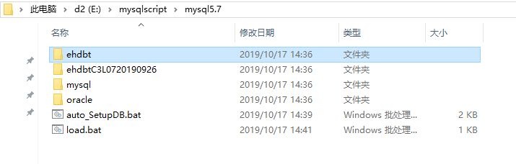
图5.1
举例：如图5.1所示，auto_SetupDB.bat是MySQL数据库建表脚本，其内容如图5.2所示，-u后root是用户名，-p后连着用户密码，-P后连着服务端口号，--force后面是MySQL建表语句的目录，可以根据需求更改。
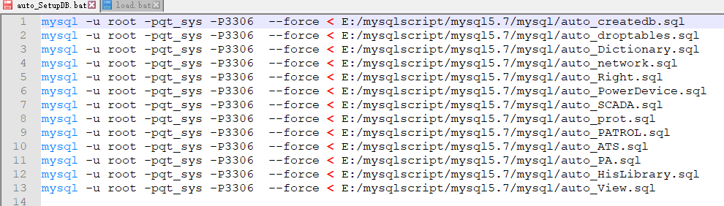
图5.2
用cmd以管理员方式打开，到指定目录运行该文件，如图5.3。
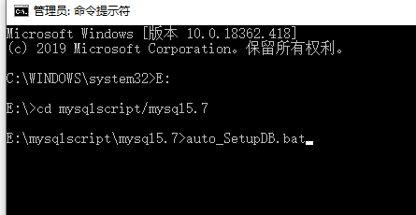
图5.3

MySQL数据库导入数据
举例：如图5.1所示，load.bat是数据导入数据库脚本，其内容如图6.1所示，第3行cd后面是导入数据的目录，第9行也是导入数据的目录，第17行-u后root是用户名，-p后连着用户密码，-P后连着服务端口号，可以根据需求更改。
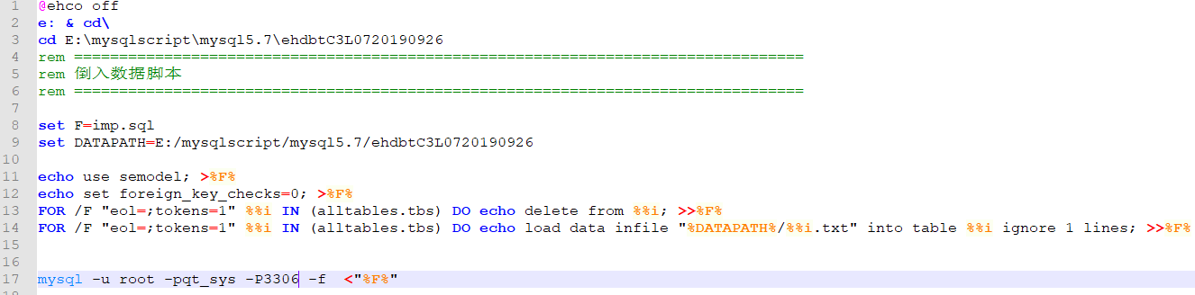
图6.1
用cmd以管理员方式打开，到指定目录运行该文件，如图6.2所示。
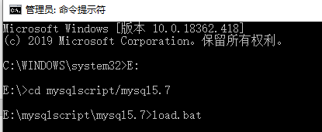
图6.2

